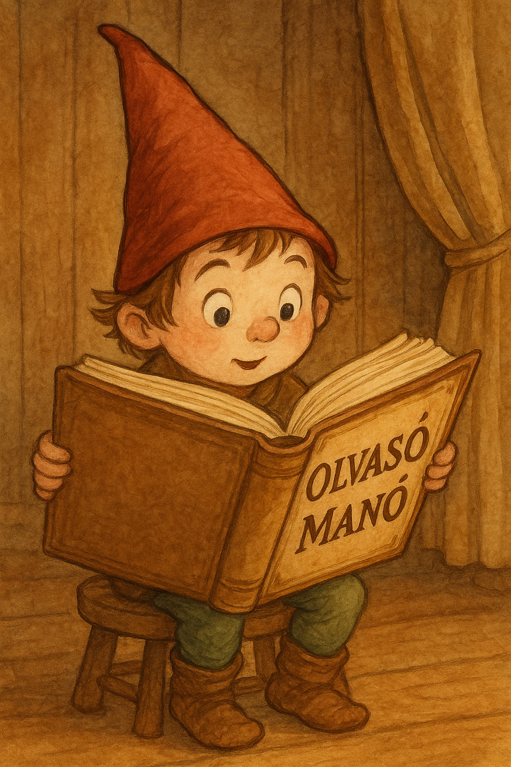
Bartos Erika: Hanna utazásai

1. Mi kellett ahhoz, hogy Hanna és Gilda utazni indulhasson?

…………………………………………………………………………………………………………
…………………………………………………………………………………………………………
…………………………………………………………………………………………………………
…………………………………………………………………………………………………………
…………………………………………………………………………………………………………

2. Melyik városba látogatott Hanna:

„A domb alján picinyke házikó állott. A tető fából készült, a sárgára festett falakon vörös ablakkeretek ékeskedtek. A házikó meglehetősen réginek tűnt. Hanna csodálkozva állt előtte, a gyöngyök pedig szép sorban begurultak a csöpp ajtón a házba. Amikor az utolsó gyöngyszem is beért, az ajtón egy kedves, öreg anyóka lépett ki. Kezében botot tartott, arra támaszkodva járt.”

Az anyóka milyen érdekességgel lepte meg Hannát éppen abban a városban?

…………………………………………………………………………………………………………
…………………………………………………………………………………………………………
…………………………………………………………………………………………………………

3. Számodra Hanna és Gilda melyik látogatása a legemlékezetesebb, s miért?

…………………………………………………………………………………………………………
…………………………………………………………………………………………………………
…………………………………………………………………………………………………………
…………………………………………………………………………………………………………
…………………………………………………………………………………………………………

Neved, e-mail címed:……………………………………………………………………………
Iskolád, osztályod:………………………………………………………………………………
Lakcímed:………………………………………………………………………………………

